IMI HEIMEIER Winkelanschluss M30x1,5 für Thermostat-Köpfe und Stellantriebe, weiß RAL 9016
IMI Hydronic Engineering Deutschland

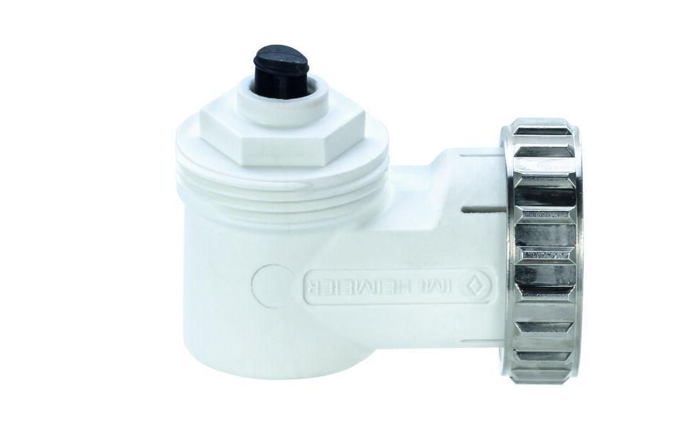Eigenschaften
GTIN:
4024052035724
HAN:
7300-00.700
Werkstoff
Messing

